Rysunek tech. płaskownika oraz zdjęcie i wymiary

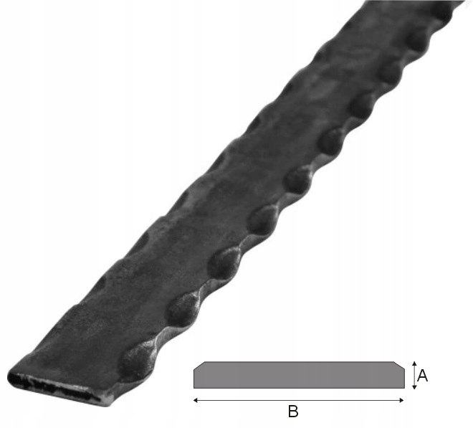

1. Grubość : 6 mm
2. Szerokość : 60 mm